附件： 1、运动服套装参考品牌：李宁、安踏、361。
2、主要技术参数：参照如下图例。

1 | 24套（其中女装6套） | 官  员  服  装 | 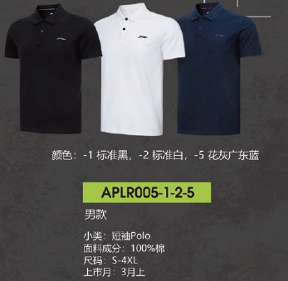  上装：短袖POLO型  面料100%纯棉制品  下装：长裤，同上装面料要求，版型，标准。
2 | 43套 | 女  子  服  装 | 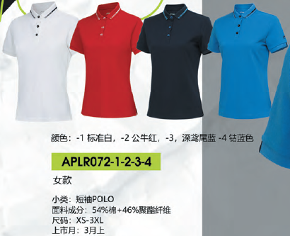  上装：短袖POLO型  面料54%棉+46%聚酯纤维混纺，吸汗透气不贴身  下装：短裤，同上装面料要求，版型，标准。
3 | 88套 | 男  子  篮  球  比  赛  套  装 | 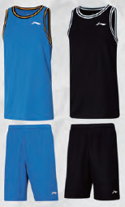  面料成分100%聚酯纤维  速干排汗透气。

合肥工业学校
2021年4月16日

